Channel Builder
Softver za dimenzionisanje regulisanih vodenih tokova

Kosničko uputstvo

Verzija 1.1

Istorija revizija
Datum | Verzija | Opis | Autor
11.02.2008. | 1.1 | Korisničko uputstvo (modifikovana osnovna verzija) | Simonović Jelena  Stanković Nikola

Sadržaj

1. Uvod 4
1.1 Sitemski zahtevi 4
2. Pokretanje aplikacije 5
3. Opis korisničkog okruženja 6
3.1 Padajući meni 6
3.1.1 File 6
3.1.2 Canal 6
3.1.3 Report 7
3.1.4 Hepl 7
3.2 Tab-starnice za prikaz rezultata 7
3.3 Toolstrip meni 8
4. Primer modeliranja kanala 9
4.1 Odabir dijaloga za modelovanje kanala 9
4.2 Unos parametara 9
4.3 Prikaz rezultata izračunavanja 10
5. Očitavanje vrednosti sa grafika 12
6. Rad sa dokumentima 12
7. Eksportovanje slika iz tab-stranica 13
8. Izveštaji 13
9. Help – opis korišćenja CBD aplikacije 14
10. Izlaz iz aplikacije 14
11. Dodatak o unosu parametara 15
12. Kontakt 15



Logo Channel Builder 1.1 aplikacije razvijene od stane 3STama

1. Uvod

Channel Builder 1.1 (u daljem tekstu CBD) aplikacija je razvijena od starne 3STeam-a i predstavlja aplikaciju za parametarsko modelovanje uređenih vodenih tokova. CBD aplikacija je namenjena korisnicima sa znanjem iz oblasti Hidrotehnike koji poseduju osnovno znanje za rad na računaru. Korišćenje aplikacije je jednostavno i intuitivno. CBD aplikacija omogućava precizno, brzo i jednostavno modelovanje uređenih vodenih tokova, kao i automatizovano generisanja izveštaja o modelovanom kanalu (odeljak 8) .

1.1 Sitemski zahtevi

Za rad aplikacije je potreban Pentijum III (ili ekvivalent) i minimum 256MB RAM-a. CBD aplikacija je Windows desktop aplikacija, tako da je za njeno funkcionisanje potreban Windows operativni sistem, i instaliran .NET framework 2.0. Za generisanje izveštaja u Word-u potrebno je imati instaliran Microsoft Office 2003 (ili novije izadnje). Ova funkcionalnost je opciona i nije potrebna da bi aplikacija radila. Microsoft Office je skoro obavezna stavka na personalnom računaru, ali će aplikacija raditi i ako je ne posedujete.

2. Pokretanje aplikacije

Aplikacija se može pokrenuti iz start menija, kao što je prikazano na slici 1, ili ikonice koja se nalazi negde na desktop-u, a koja je postavljena na desktop prilikom instalacije.

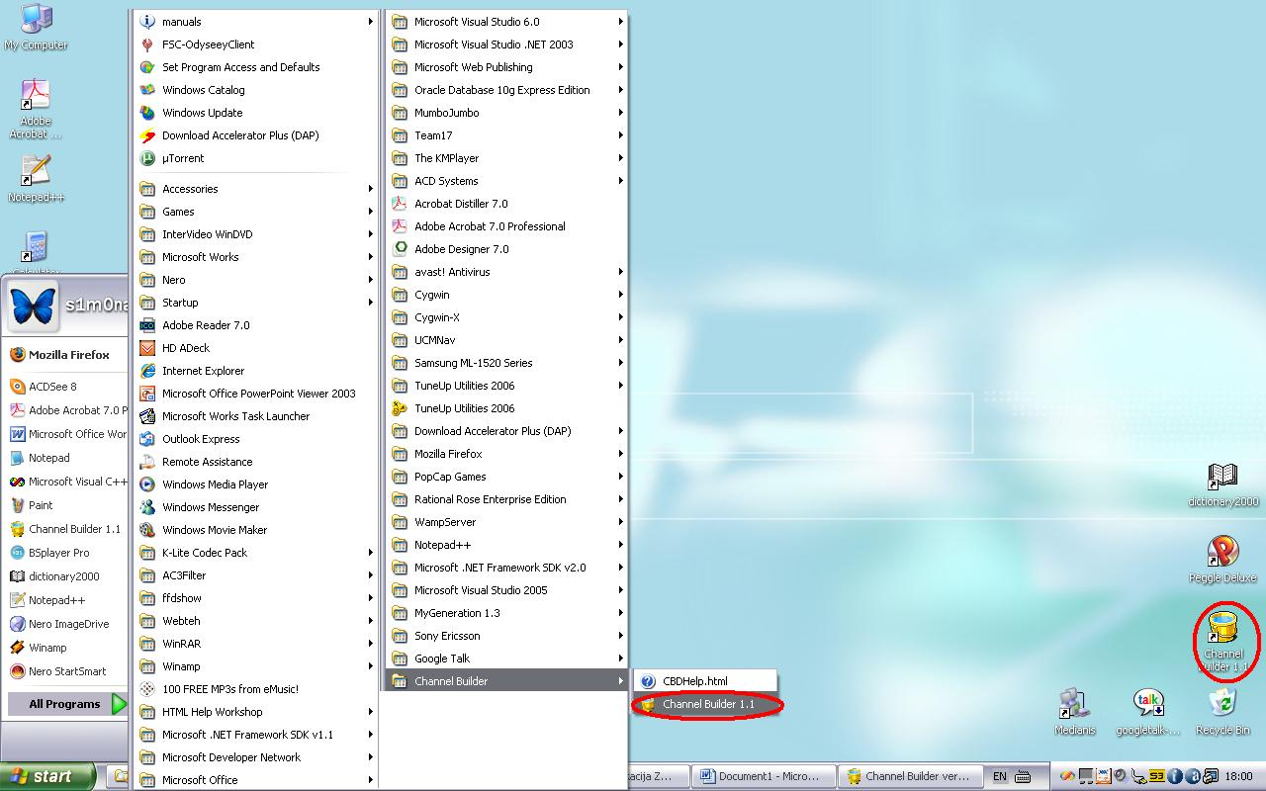

Slika 1.
Pokretanje CBD aplikacije

Rezultat pokretanja aplikacije se vidi na slici 2.

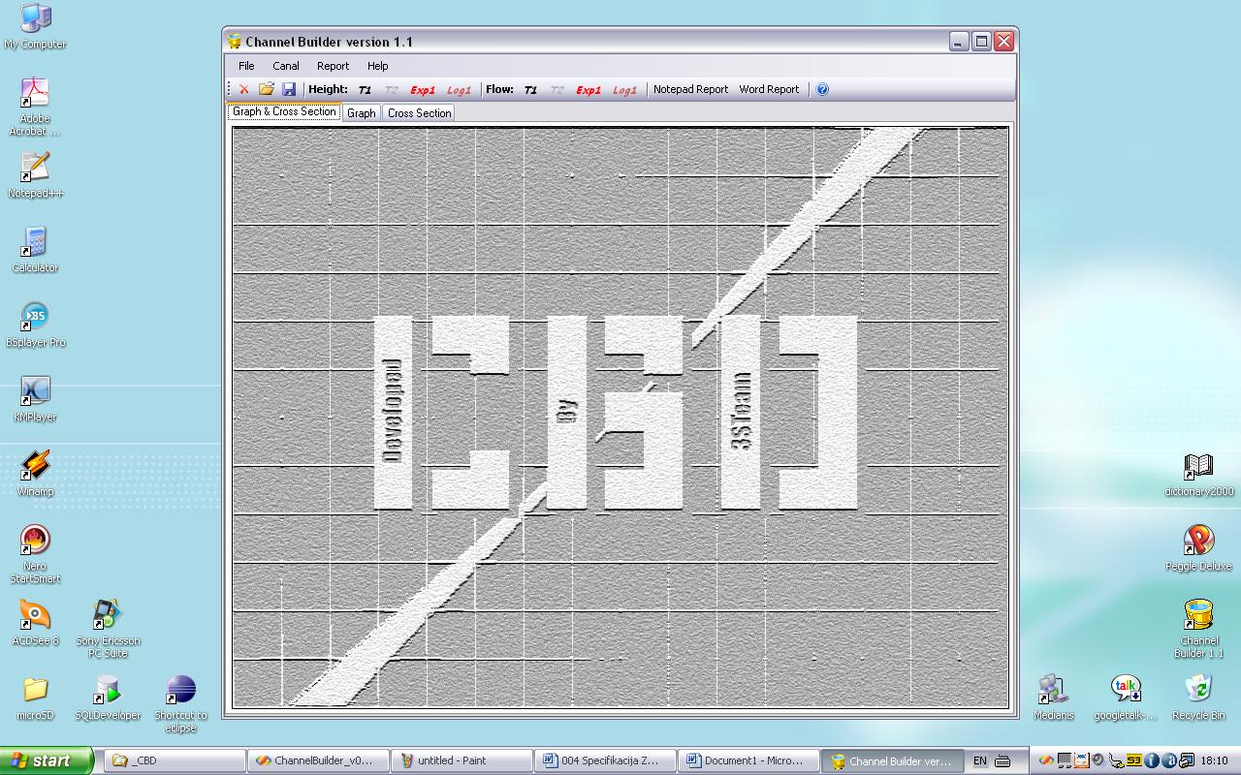

Slika 2.
Izgled startovane CBD aplikacije

3. Opis korisničkog okruženja

3.1 Padajući meni

Na slici 3 imamo padajući meni koji sadrži sledeće stavke: File, Canal, Report i Help.

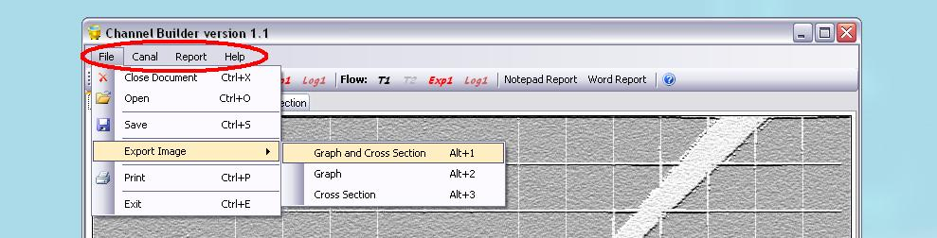

Slika 3.1.
Padajući meni. Otvoren je File padajući meni

3.1.1 File padajući meni

U padajućem meniju File, kao sto se vidi na slici 3.1, imamo mogućnost zatvaranja dokumenta, otvaranja već postojećih dokumenata, snimanje tekućeg dokumenta, Export-ovanje slike, štampanje i izlaz iz aplikacije. U okviru opcije Export Image imamo mogućnost Export-ovanja slike sa grafikom i poprečnim presekom zajedno, samo sa grafikom ili samo sa poprečnim presekom ( ovo je moguće samo ukoliko je dokument kreiran ili je otvoren neki već postojeći ).

3.1.2 Canal padajući meni

U padajućem meniju Canal, kao što vidimo na slici 3.1.2, imamo stavke Height i Flow, koje nam daju mogućnost modelovanja kanala odredjenog poprečnog preseka, i mogućnost izračunavanja visine za odredjeni protok za opciju – Height, odnosno mogućnost izračunavanja protoka za odredjenu visinu za opciju – Flow. Klikom na neku od ponuđenih stavki (Level One Trapeze, Level One ExpArc,…) otvara se specijalizovan dijalog za parametarsko modelovanje kanala željenog poprečnog preseka i tipa izračunavanja (Height ili Flow), koji ćemo detaljno opisati u odeljku 4.1.

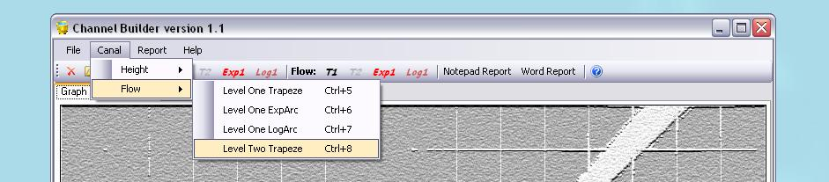

Slika 3.1.2
Canal padajući meni
3.1.3 Report padajući meni

U padajućem meniju Report, prikazanom na slici 3.1.3, imamo stavke Word Report i Notepad Report. Klikom na jednu od ove dve stavke generiše se izveštaj o tekućem dokumentu u odredjenom formatu. Detaljnije o izveštajima u odeljku 8.

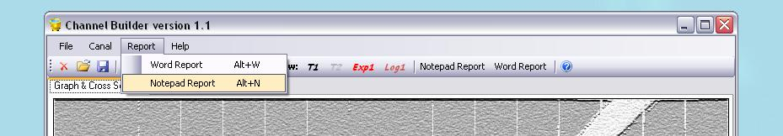

Slika 3.1.3
Report padajući meni

3.1.4 Help padajući meni

Padajući meni Help, dat na slici 3.1.4, sadrži dve stavke, Contents i About. Contents nam daje uputsvo za korišćenje aplikacije, a About daje informacije o autorima aplikacije i njihovim kontaktima.

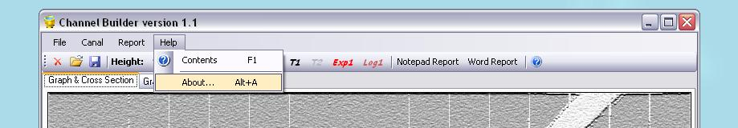

Slika 3.1.4
Help padajući meni

3.2 Tab-stranice za prikaz rezultata

Na slici 3.2 prikazani su tab-stranice. U ovim tab-stranicama prikazuju se konačni rezultati izračunavanja. Postoji tab-stanica Graph & Cross Section, tab-stranica Graph i tab-stranica Cross Section. Šta oni konkretno prikazuju može se videti u poglavlju 4.3 koje se bavi prikazom rezultata izračunavanja.

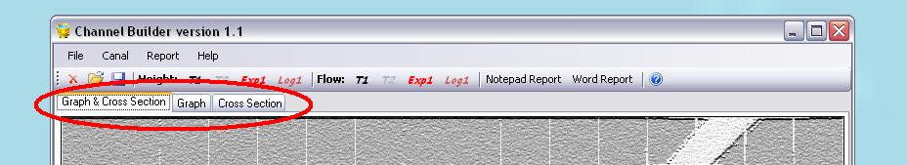

Slika 3.2
Korisnički tabovi za prikaz rezultata izračunavanja

3.3 Tool meni

Pored padajućeg menija imamo i tool meni, prikazan na slici 3.3.

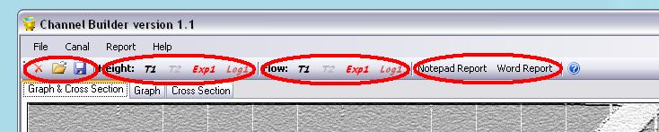

Slika 3.3.
Tool meni

U tool meniju postoje button-i koji predstavljaju skraćenice za nešto što već postoji u padajućem meniju. Lista dugmadi ma Tool meniju je data u nastavku, podeljena po logičkim grupama, kao sto je obeleženo na slici 3.2 sa leva na desno:

Skraćenice za rad sa dokumentima:
- zatvaranje tekućeg dokumenta,
- otvaranje već postojećih dokumenata,
- snimanje tekućeg dokumenta,
Skraćenice za modelovanje kanala za zadati protok:
- trapezaste geometrije u jednom nivou
- trapezaste geometrije u dva nivoa
- ekspenencijalne lučne geometrije u jednom nivou
- logaritamske lučne geometrije u jednom nivou
Skraćenice za modelovanje kanala za zadatu visinu:
- trapezaste geometrije u jednom nivou
- trapezaste geometrije u dva nivoa
- ekspenencijalne lučne geometrije i jednom nivou
- logaritamske lučne geometrije i jednom nivou
Skraćenice za otvarnje izveštaja:
- izveštaj u Notepad-u
- izveštaj u Word-u
i skraćenica za Help.

4. Primer modeliranja kanala

4.1 Odabir dijaloga za modelovanje kanala

Klikom na padajući meni – Canal pojavljuju se dve opcije, Height i Flow. U slučaju odabira neke od stavki iz grupe Height, kao što je u primeru na slici 4.1, vrši se izračunavanje visine kanala za zadati protok. U slučaju odabira neke od stavki iz grupe Flow, vrši se izračunavanje količine protoka vodene mase u kanalu za zadatu visinu. Za svaku od ove dve stavke postoje četiri stavke kojima biramo geometriju poprečnog preseka kanala koji želimo da modelujemo.
Na primeru ćemo prikazati modelovanje kanala izračunavanjem visine za zadati protok koji ima trapezastu geometriju u jednom nivou. Kliknite na stavku Level One Trapeze.

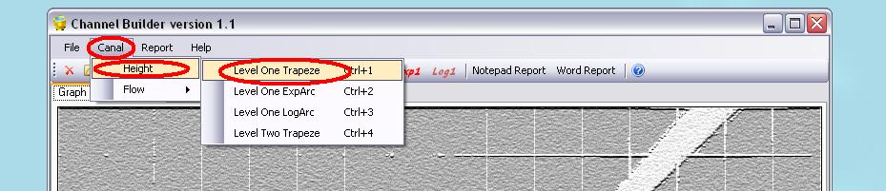

Slika 4.1.
Odabir specijalizovanog dijaloga za visinsko modelovanje kanala trapezaste geometrije u jednom nivou

4.2 Unos parametara

Kada je dijlog prikazan, unesite odgovarajuće parameter u tekstualna polja (slika 4.2), a zatim kliknite na dugme Calculate.

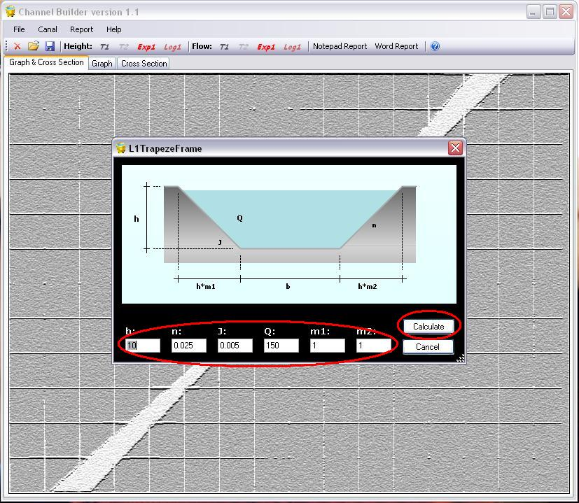

Slika 4.2.
Izgled dijaloga za visinsko modelovanje kanala trapezaste geometrije u jednom nivou

NAPOMENA: Dozvovljeno je unošenje samo cifara (0, 1, 2, 3, 4, 5, 6, 7, 8, 9) i decimalnog znaka (. ili , u zavisnosti od regionalnoh rodešavanja vašeg računara). Ukoliko unesete neki drugi karakter aplikacija će vas opomenuti da su parametri nekorektni. Unos visina i poluprečnika je ograničen na 100m i nije moguće započeti izračunavanja u koliko je kod lučnih geometrija visina veća od zadatog poluprečnika kanala. Za unos parametara je potrebno znanje iz oblasti hidrotehnike. (Pogledaj odeljak 11)

4.3 Prikaz rezultata izračunavanja

Ukoliko ste uneli korektne parametre aplikacija će vas vratiti na glavni formu i prikazati vam rezultate izračunavanja. Na prvoj tab-stranici, kao što se vidi na slici 4.3.1, je su prikazani uneti parametri, izračunati parametri, grafik i poprečni presek kanala (odozgo na dole).

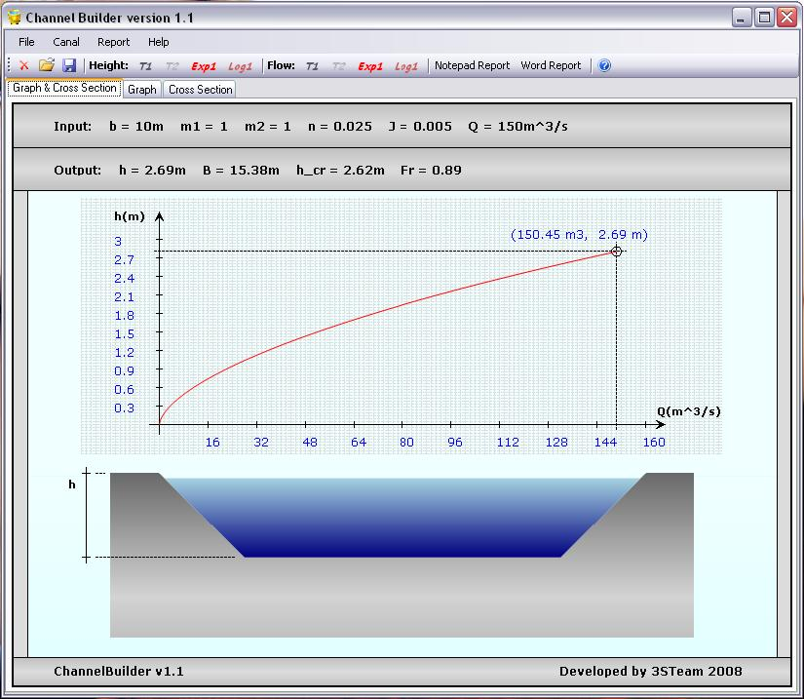

Slika 4.3.1.
Prikaz izračunavanja u prvom tabu

Na drugoj tab-stranici imate prikaz grafika dobijenog izračunavanjem koji je interaktivam i omogućava proizvoljno očitavanje vrednosti o čemu če biti reči u odeljku 5, dok na trećoj tab-staranici imate prikaz poprečnog preseka. Graf je prikazan na slici 4.3.2, a oprečni presek na slici 4.3.3

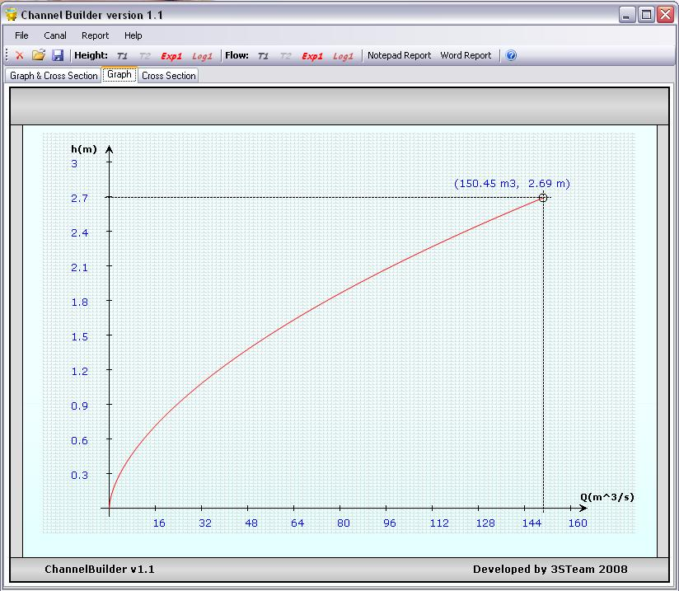

Slika 4.3.2.
Prikaz grafika izvršenih izračunavanja u drugom tabu

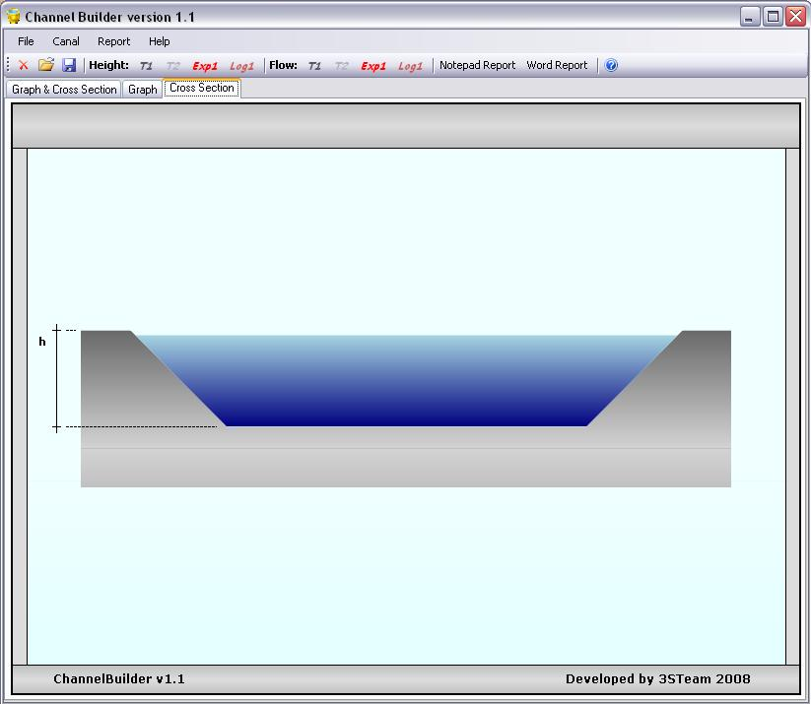

Slika 4.3.3.
Prikaz poprečnog preseka modeliranog kanala u trećem tabu

5. Očitavanje vrednosti sa grafika

Prebacite se na prikaz grafika u drugom tabu, i krećite se mišem po polju u kome se nalazi grafik (crvena puna kriva linija). U gornjem levom uglu slike će se pojaviti vrednost pozicije na kojoj se nalazite. U zavisnosti od pozicije miša se na osnovu trenutne visine očitava protok.
Kliknite levim dugmetom miša na polje grafila. Rezultat izvedene akcije je markirana tačka na crvenoj liniji i obeležene vrednosti date tačke. Primer je ilustrovan slikom 5.
Desni klik na polje grafika prikazuje meni sa stavkom Reset. Klikom na ovu stavku otvorenog nemija brišu se sve markirane tačke. Probajte.

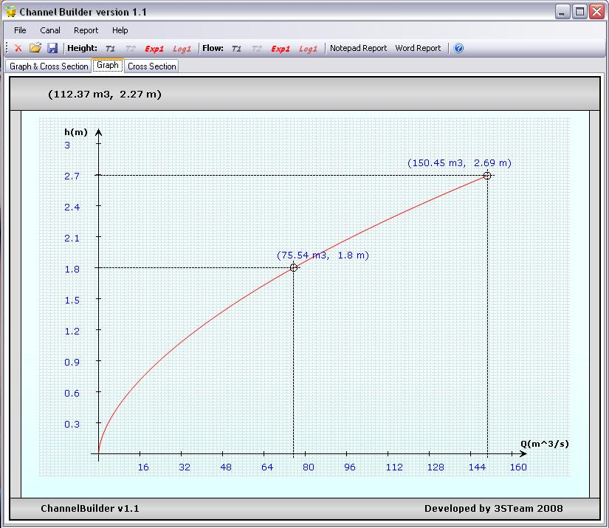

Slika 5.
Očitavanje vrednosti sa grafika

6. Rad sa dokumentima

Kreirani ili otvoreni dokument možete zatvoriti, snimiti ili štampati odabirom određene opcije iz File padajućeg menija (slika 6)
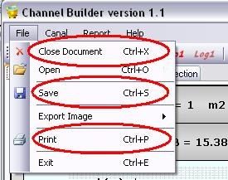

Slika 6.
Zatvaranje, snimalje i štampanje tekućeg dokumenta

Predhodno snimljenu .cbd datoteku možete otvorito odabirom opcije Open iz istog menija. Otvaranje datoteke se može izvesti sa Toolstrip menija ili prečicom Ctrl+O, kao i prevlačenjem i puštanjem datoteke na aplikaciju i duplim klikom na .cbd datoteku, pri čemu se pokreće nova instanca CBD aplikacije.

7. Eksportovanje slika iz tab-stranica

Sve slike koje se nalaze u tab-ovima (slike 4.3.1, 4.3.2, 4.3.3) možete izvesti kao slike sa ekstenzijom .bmp, odabirom neke od ponuđenih opcija stavke Export Image koja se nalazi u File meniju. Klikom na neku od opcija otvara se Save dijalog koji vam omogućava standardno pamćenje slike. Ove akcije možete izvesti i prečacam asa tastature. Pogledajte sliku 7.

.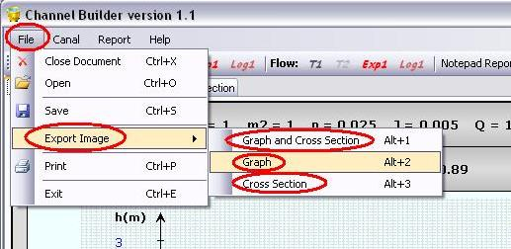
Slika 7. - Ekportovanje slika

8. Izveštaji

CBD aplikacija nudi dve vrste izveštaja za tekući dokument:

- Prvi je u obliku tekstualnog falja koji sadrži podatke o ulaznim parametrima, podatke o izlazim parametrima i iteracije sa korakom od po 5 santimatara.
- Drugi izveštaj se generiše u Microsoft Word-u i sadrži podatke o ulaznim parametrima, podatke o izlazim parametrima, tabele sa od po dvadeset iteraciaja i slike grafika i poprečnog preseka kanala.

Obe opcije se nalaze u Report padajućem meniju kao i na Toolstrip meniju, a moguće je koristiti prečice sa tastature, Alt+N za Notepad Report i Alt+W za Word Report (slika 3.1.3). Generisanje Word Reporta će potrajati nekoloko sekundi, dok se Notepad Repor prikazuje trenutno. Pogledajte sliku 8.

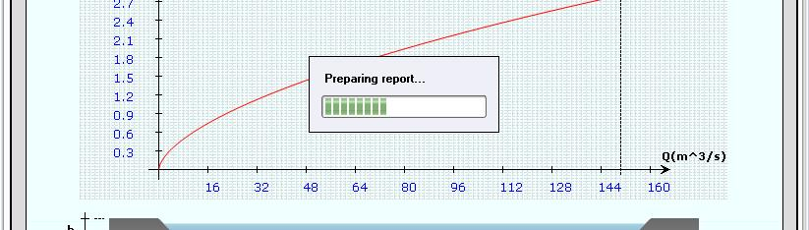

Slika 8.
Generisanje Word Reporta

9. Help - opis korišćenja CBD aplikacije

U svakom trenutku možete pročitati kao se koristi CBD aplikacija izborom stavke Contents iz Help menija, klikom na Help ikonicu na Toolstrip meniju ili jednostavno pritiskom na taster F1 koji se nalazi na tastaturi. Posledica ove akcije je otvoren Help fajl. Help fajl je internet stranica sa ekstenzijom .html tako da će se otvoriti u vašem Web pretraživaču. Help fajl se nalazi na važem računaru tako da ovo ne zahteva konekciju na inernet. Mogućnost pokretanja Help fajla je prikazano na slici 9.

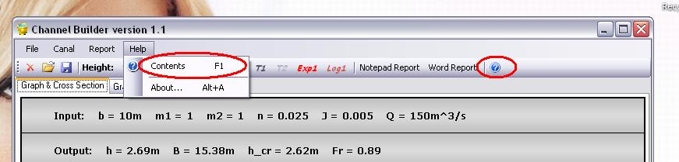

Slika 9.
Otvaranje Help fajla sa aplikacije

10. Izlaz iz aplikacije

Terminiranje aplikacije vršite jednostavnim izborom stavke Exit iz File padajuće menija, klikom na X dugme prozora (gornji desni ugao prozora) ili prečicom preko tastature Alt+4. Ukoliko je projekat kreiran ili otvoren, CBD aplikacija će vam ponuditi sa snimite tekuću datoteku. Mogućnost zatvaranje aplikacije je prikazano na slici 10.

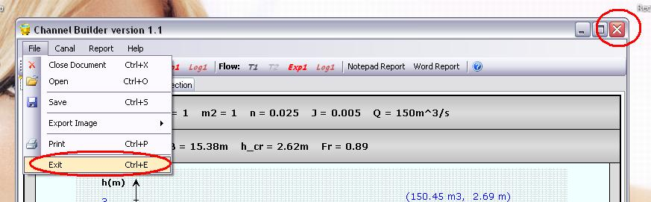

Slika 10.
Izlaz iz CBD aplikacije

11. Dodatak o unosu parametara

U ovom odeljku je data ktatak pregled o vrednostima koje se mogu unositi kao parametri za modeliranje kanala. Ukoliko se ne poštuje priroda opsega vrednosti parametra, postoji mogućnost od pada aplikacije. Ukoliko dođe do pada aplikacije, molomo Vas da kontaktirate nekog od članova razvojnog tima (odeljak 12) i opisete situaciju zbog koje se desio pad. Poraku će biti prijavljena.

- J - unosi za bilo koje izračunavanje i predstavlja podužni pad kanala. Opseg: 0.0001 – 0.05.
- n, n1, n2 – hrapavost podloge (n1 i n2 se unose za geometriju u dva nivoa). Opseg: 0.01 – 0.08.
- b, b21, b22 – širina dna korita kanala (b21 i b22 za drugi nivo). Opseg: 0 – 100.
- m11, m12, m21, m22 – nagib strana kod trapezaste geometrije (m21 i m22 za dugi nivo). Opseg: 0 – 2.
- Q, Q1, Q2 – protok vodene mase. Unose se kada se računa visina kanala. Opseg: 0 - ...
- r – poluprečnik kanala lučne geometrije. Ograničen je na 100.
- h, h1, h1 – visina kanala. Unose se kada se računa protok vodene mase. Ograničenje na 100.

Intervali u koji se kreću ovo parametri su samo preporučeni. Trebali bi ih se pridržavati zbog pravilnog rada aplikacije. Unosom vrednosti koje odstupaju od ovih preporuka, a samim tim odsupaju i od vrednosti koje se realno koriste u modelovanju uređenih vodenih tokova, dobićete neadekvatane i nepregledne prikaze rezultata ili pak izazvati pad aplikacije.

12. Kontakt

3STeam:
- Živković Strahinja
- Stanković Nikola
- Simonović Jelena

